制动器试验台的控制方法分析

摘要

汽车制动性能的检测是机动车安全技术检验的重要内容之一，制动器的设计也成为车辆设计中重要的环节，在车辆设计阶段需要在制动试验台上对路试制动情况进行模拟，本文主要对制动试验台上的一系列问题进行了研究。

对问题1，我们利用能量守恒定律，把车辆平动时具有的动能等效地转化为试验台上飞轮和主轴等机构转动时具有的转动动能，以此求得等效的转动惯量为。

对问题2，根据刚体转动知识建立了飞轮转动的积分模型，求得3个飞轮的转动惯量，进而可以组合成8种机械惯量。由电动机补偿惯量的范围及问题1等效的转动惯量，可以计算出需要电动机补偿的惯量为，或，考虑节能时，取补偿惯量为。

对问题3，由机械动力学知识建立刚体转动的微分模型，可以得到电动机驱动电流依赖于可观测量（主轴的扭矩）的数学模型表达式为，代入已知数据可以计算出驱动电流为。

对问题4，通过固定机械惯量与路试时的转动惯量进行比较，确定电惯量的补偿量，进而确立了混合惯量模拟方法，建立微分方程模型，求出主轴扭矩为恒定值 ，又对实验的数据与理论值进行比较，用隔项逐差法分析了相对误差的大小分别为，，可以得知该控制方法是切实可行的。

对问题5，我们可以根据自动控制原理建立单闭环反馈系统，通过传感器检测出主轴的扭矩，通过线性关系建立差分模型，可依据前一时间段观测到的瞬时扭矩，求出前段时间的电流值，并可预测出本时段驱动电流的值。将能量误差等效为预测电流值与理论值的相对误差，利用问题4的数据，分析处理得到的相对误差为，此控制方法比较合理。

对问题6，我们分析了上个模型在实际模拟时要受到转速的影响，可在模型5的系统上再加上一个转速反馈，建立双闭环反馈系统，反应了转速与扭矩的关系（、常数），可预测出下段时间的电流。由问题4求出扭矩和转速的相对误差的倒数的比重等效为预测的电流、的权重，对其加权求和后计算出与其理论值的相对误差为，此系统的控制方法较问题5更加合理一些。

关键词：转动惯量 电惯量 微分模型 逐差法 相对误差 闭环反馈系统

一、问题的背景

近年来，随着汽车制动性能的检测已由经验定性型向仪器化的定量与定性相结合方向发展，由路试向台架检测发展。由于汽车设计阶段不能进行路试，需在特定的制动试验台检测汽车的制动性来替代路试，还可以免除用路试检测制动性能的一些弊端，汽车制动试验台的型式主要有滚筒式和平板式。

目前国内使用较多的制动器试验台中，惯量的模拟完全依靠飞轮的转动机械惯量来实现。这种模拟方法主要有以下问题:

(l)完全用机械惯量模拟等效转动惯量时需要很多片飞轮，使得试验台的体积庞大，操作不方便。

(2)在试验过程中，不能连续改变惯量。

另一种惯量模拟方法是采用“电惯量”进行模拟。其基本思想是通过调速控制电动机的转矩或者转速，使得电惯量系统受载后的动力特性与机械惯量系统动力特性一致，即转速变化一致，实现惯量模拟。它可以在整个模拟范围内连续模拟惯量。但是，纯粹的电惯量系统模拟大惯量时要求电动机的容量相当大，增加了控制难度，加之电惯量系统耗电量大，试验成本大幅度提高。

混合惯量模拟方法的提出采用机械惯量和电惯量混合模拟可以克服单纯依靠飞轮惯量和单纯依靠电惯量的缺点。这种方法用大惯量的飞轮模拟主要部分，用电惯量进行部分或精确调整，既可以实现惯量无级调整，减小试验台的体积，又可以降低功率，同时对电机容量要求和控制要求也降低了。

二、问题重述

汽车的行车制动器的设计是车辆设计中最重要的环节之一，直接影响着人身和车辆的安全。为了检验设计的优劣，需进行相应的测试，而车辆设计阶段无法路试，只能在制动器试验台上对所设计的路试进行模拟试验。利用飞轮组及电惯量补偿的方法对其惯性进行等效模拟，现提出以下几个问题：

1、根据车辆单个前轮的滚动半径及其制动时承受的载荷求等效的转动惯量；

2、计算飞轮组能够组合的机械惯量，并求出问题1中电动机需要补偿的转动惯量；

3、建立电动机驱动电流依赖于可观测量的数学模型。在问题1和问题2的条件下由已知数据计算电动机的驱动电流；

4、根据已知条件，用某种控制方法试验得到了一些数据，请对该方法执行的结果进行评价；

5、根据第3问导出的数学模型，由前一个时间段观测到的瞬时转速与/或瞬时扭矩，设计本时间段电流值的计算机控制方法，并对该方法进行评价；

6、分析第5问给出的控制方法是否有不足之处，若有，请重新设计一个尽量完善的计算机控制方法，并作评价。

三、模型假设

1. 假设试验时轮胎与地面的摩擦力为无穷大，因此轮胎与地面无滑动；
2. 假设轴之间摩擦产生的热忽略不计；
3. 假设不考虑观测误差、随机误差和连续问题离散化所产生的误差；
4. 加载时力矩建立时间很短，可以忽略；
5. 假设试验台工作时主轴的瞬时转速与瞬时扭矩是可观测的离散量；
6. 假设试验台采用的电动机的驱动电流与其产生的扭矩成正比。

四、符号说明

|  |  |
| --- | --- |
|  | 转动惯量 |
|  | 飞轮的转动惯量 |
|  | 电动机的转动惯量 |
|  | 扭矩 |
|  | 飞轮产生的扭矩 |
|  | 电动机产生的扭矩 |
|  | 转速 |
|  | 飞轮和主轴等机构具有的能量 |
|  | 转速的相对误差 |
|  | 扭矩的相对误差 |
|  | 转动角速度 |
|  | 角加速度 |

五、问题分析

问题1的分析：

欲求车轮的转动惯量，则可以根据能量守恒定律，用等效的方法来求解；

问题2的分析：

求飞轮的机械惯量，可以用微积分知识建立飞轮的积分模型，求解得到3个飞轮的转动惯量，再利用排列组合知识可得到飞轮组的组合惯量，然后根据问题1的结果可以求电动机补偿的惯量；

问题3的分析：

要建立一个电动机驱动电流依赖于可观测量的数学模型，由题意可知可观测量应为主轴上的制动力矩，根据电惯量占制动惯量的比例关系再建立一个微分方程的模型即可。然后利用前两问的结果及已知数据代入模型中可以求得电动机驱动电流大小；

问题4的分析：

附表为某种控制方法所得的实验数据，为了对其分析，我们首先在理论上对其分析，可以确定制动过程为匀减速过程，并对扭矩的变化情况做了理论上的分析，可以求得扭矩及转速的理论真值，对于转速，先用隔项逐差法处理数据，再求得其相对误差，对于扭矩则计算其算数平均误差，作为评价实验数据的依据；

问题5的分析：

我们可以利用自动控制原理建立一个简单的单闭环反馈模型，根据扭矩的反馈信息来控制电流的大小，从而达到预定的效果。对于控制方法的评价我们可以把能量的误差转化成电流的误差量信息；

问题6的分析：

我们在问题5模型的基础上再加上一个转速的反馈闭环电路，使系统变成双闭环的反馈控制图，然后同样根据电流值的误差信息，评价该控制方法。

六、模型建立及求解

问题1的模型建立与求解：

汽车路试时单个车轮的运动情况如下图示:

图 1 车轮运动图

角

速度

线速度



载荷

路试车辆的车轮在制动时承受载荷，可以将这个载荷在车辆平动时具有的动能等效地转化为试验台上车轮和主轴等机构转动时具有转动动能（由于轴之间摩擦产生的热以及其他热均忽略不计。利用能量守恒定律得：



其中为车轮边缘的线速度，即为车轮承受负载的质量，为转动惯量，为车轮及主轴转动的角速度；

设为载荷，为车轮的半径，则





由以上各式可推得



由已知数据，，计算得



问题2的模型建立与求解：

对于单个飞轮（如下图）可建立积分方程模型求解其转动惯量，方法如下：

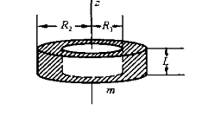

图 2 单个飞轮的示意图

已知钢材密度，飞轮厚度，则可得飞轮的线密度为：



设一小圆环半径，则该环质量为：



根据转动惯量计算公式得转动惯量：



该圆柱环的转动惯量即为：



 代入各个飞轮的厚度，，，经计算得各自转动惯量为：







由这3个飞轮可以组成8种组合，各组合方式及组合惯量如下表所示：

表 1 组合方式及组合惯量（单位 ）

|  |  |  |  |  |  |  |  |  |
| --- | --- | --- | --- | --- | --- | --- | --- | --- |
| 飞轮组合 | 无飞轮 | 1 | 2 | 1，2 | 3 | 1，3 | 2，3 | 1，2，3 |
| 组合惯量 | 0 | 30.0083 | 60.0166 | 90.0249 | 120.0332 | 150.0415 | 180.0498 | 210.0581 |
| 机械惯量 | 10 | 40.0083 | 70.0166 | 100.0249 | 130.0332 | 160.0415 | 190.0498 | 220.0581 |

当时，等效的转动惯量大于试验台的机械惯量，电动机输出驱动力矩，驱动力矩的方向与主轴旋转方向相同。

当时，等效的转动惯量小于试验台的机械惯量，电动机输出制动力矩，制动力矩的方向与主轴的旋转方向相反。

当时，等效的转动惯量等于试验台的机械惯量，电动机不用补偿惯量。

由问题1的等效的转动惯量为，电动机能补偿的能量相应的惯量的范围为，经计算可知，选择飞轮1或飞轮2满足要求条件，分别需要补偿， 。考虑到节能的问题，我们可以选择飞轮1，需要补偿的惯量为。

问题3的模型建立与求解：

由题目可知，本制动器试验台采用的是组合机械惯量的电模拟系统，其结构简图如下：

图 3 组合机械惯量的结构图

电动机模块

制动器模块

离合器

飞轮惯量盘

根据机械动力学原理,可建立如下力矩平衡方程式：



式中：为制动器的制动力矩, 为电动机输出力矩, 为飞轮力矩，为粘性摩系数, 为转速, 为旋转物体的转动惯量。

由于制动器的制动试验是在无动力条件下完成的,即当转速到达一定值后,切断电动机电源,此时相当于电动机输出力矩为零;另外在制动阶段,系统转动摩擦力矩相对于制动力矩小得多,可以忽约不计。在上述条件下,可得机械惯性式制动器试验系统的数学模型如下:



此时属于纯机械系统惯量，完全由飞轮惯量提供。

电动机输出力矩不为零时：



此时属于机械惯量和电惯量混合模拟系统，是由两部分组成，一部分为飞轮惯量，另一部分为电动机模拟的电惯量 。

上式可化为



则，



可见，只要控制电动机输出转矩的变化，就可以实现电惯量模拟。但是，该式中存在角速度的微分环节，不便于计算。考虑到试验台的制动力矩测量方便，可将两式相除得到:



此式可以方便的实现惯量的电模拟，可以由测力臂测得拉压力的值以后再计算出力矩的值。根据实际试验分别设定。根据直流电机调速方法可知，当电机在基速以下工作时，一般采用调节电枢供电电压来调速。

又由假设试验台采用的电动机的驱动电流与其产生的扭矩成正比，即：



式中为已知量，本题中取为。

由以上两式可推得：



此式即为电动机驱动电流依赖于可观测量的数学模型。

由：



可推得：



已知飞轮转动的初始线速度，经后飞轮速度减为零可知：



由以上两式可以求得：



问题4的模型建立与求解：

假设路试阶段主轴的等效转动惯量为，在飞轮转速达到时施加制动，则制动曲线如图中曲线1，满足以下方程式：



其中为制动力矩，为主轴制动力转动惯量，主轴角加速度，为主轴的角速度；

图 4 制动曲线图







1

2



在试验台上，假设没有电动机的补偿时，此时仅有飞轮的机械惯量，则：



此时对应曲线2，要把曲线变回到曲线1，就需要电动机补偿一定的惯量来维持路试阶段的转动惯量。

可见，在试验台上实施制动时，飞轮的转动惯量与路试时主轴的转动惯量不一致时，电动机就不能关闭，而应该继续拖动，补偿损失的转动惯量，其动力学模型为：



由此可以确定制动过程为匀减速过程。

在制动过程开始瞬间，电动机要补偿由于机械惯量不足而缺少的能量，则电动机所补偿的扭矩会有一个从零开始增加的缓冲阶段，之后主轴的转动扭矩会稳定为一定值。

数据的处理与分析：

：已知制动减速度为常数，初始转速为，末转速为，，则：



：取时间步长为，任意时刻主轴转速为，瞬时扭矩为，





计算得：



的一系列值如下图：

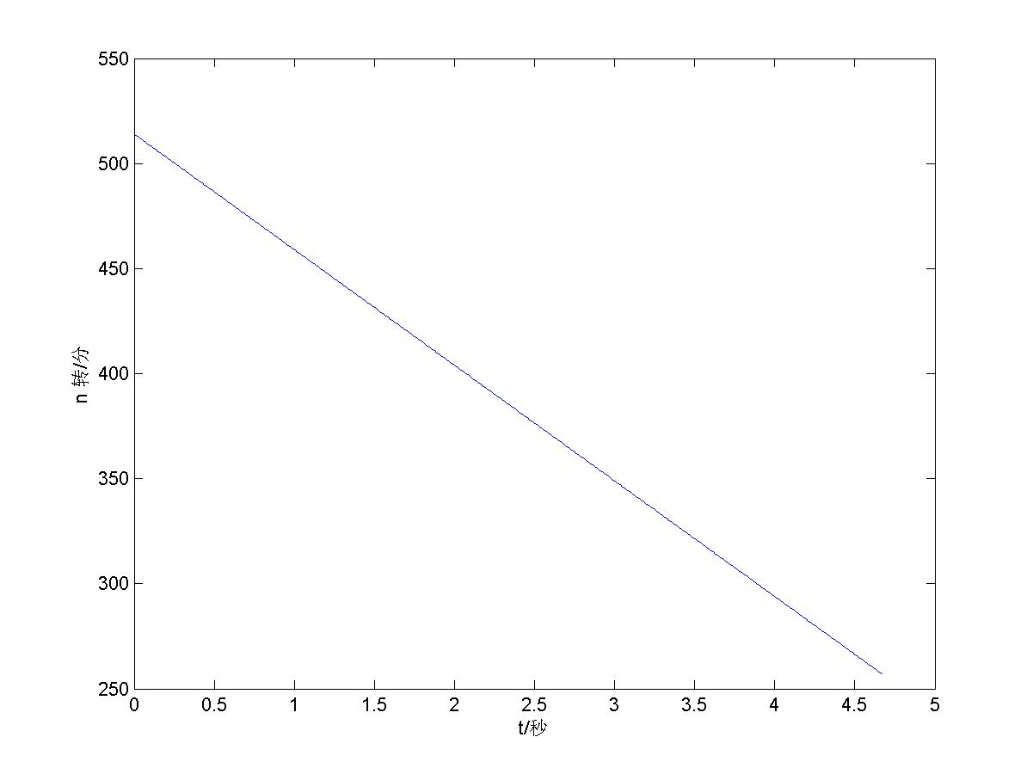

图 5 理论值

试验中用某种控制方法得到的数据如下图：

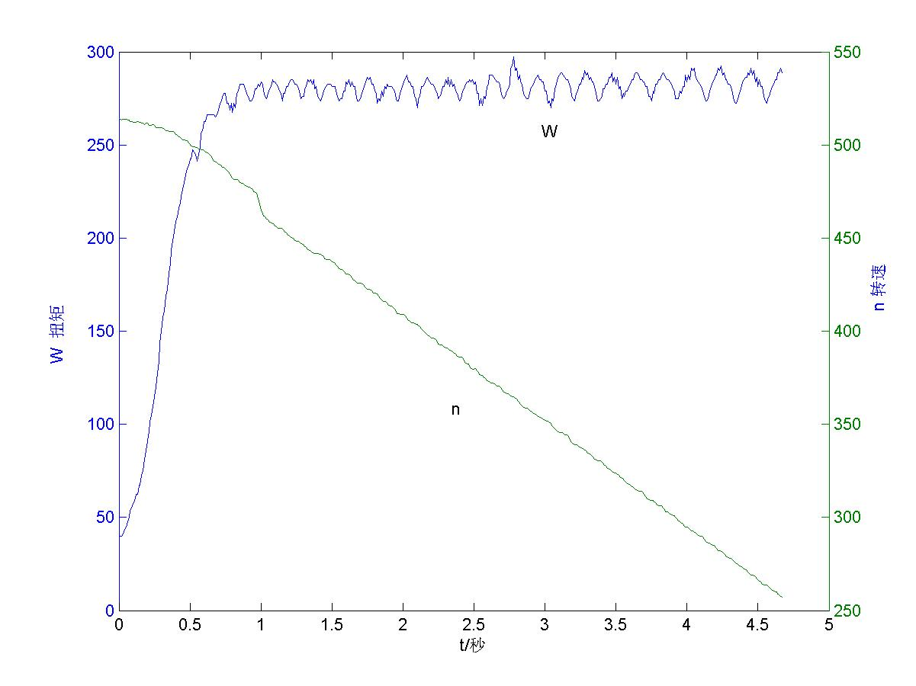

图 6 试验数据模拟图

对转速的分析：

为消除测量中的一些随机误差，我们采用隔项逐差法对数据处理，然后计算其相对误差。

* 数据误差处理采用隔项逐项法：

将试验观测转速的数据分成组，每组个数据，第一组数据对应，第二组数据：

 

 

* 隔项逐差法求平均

试验观测的转速的相邻两个数据之差的平均值为：



* 扭矩的相对误差为

理论分析的每的转速减少量为





由于前一段时间扭矩有一个增长期，故数据有些误差，但总体来讲，该误差是可以接受的。

对扭矩的分析：

设扭矩的算数平均误差为，则是一系列主轴扭矩的测量值的误差绝对值的算术平均值，即：



其中 为主轴扭矩测量值，；为实际值；为绝对误差。

假设由理论推得的数值为实际值，由于前对于电动机有一个缓冲时期，我们取该时间段后的数据分析，计算求得转速的算术平均误差为：



而扭矩真实值为：



则得相对误差：



这个误差是可以接受的，可见实验中的测量方法所测结果较为精确。

对该方法执行结果的分析评价：

由画出的图像及误差分析可以看出该试验方法所测得的结果是比较准确的，从而可以得出机械惯量和电惯量混合模拟的方法是可行的。从图中还可以看出扭矩在刚开始的一小段时间内，扭矩是一个逐渐增加的过程，经过一段时间后达到稳定，这正符合实际，刚开始电动机所补偿的扭矩会有一个从零开始增加的缓冲阶段，稳定后曲线有一定的波动，这说明汽车制动是采用带负反馈的自动控制装置，都是符合实际的。

问题5的模型建立与求解：

电动机拖动主轴和飞轮旋转，达到与设定的车速相当的转速，电机断电的同时施加制动，然后在制动过程中，让电动机在一定规律的电流控制下参与工作，补偿由于机械惯量不足而缺少的能量，从而满足模拟试验的原则。因而我们可以将电动机看成为反馈装置，利用其与理论值之间的差距来确定电流的调控。

根据这一特性，我们可以根据自动控制原理建立控制系统的数学模型：

根据上述过程我们可以画出系统的方块图：

图 7 扭矩反馈系统的方框图

飞轮

主轴

制动装置

扭矩传感器

电动机

飞轮的机械转动惯量和电动机施加给飞轮的转动惯量组成了等效的转动惯量，与制动装置共同作用，使主轴在一次制动后达到设定的转速。

经过主轴的检测装置，可测得主轴的扭矩和转速。在一段的时间后（），如果检测的转速未达到要求，根据目前的扭矩大小，计算与理论值的差值，利用电动机的反馈作用，使电流产生相应变化，增加或减少机械惯量引起的能量，从而控制主轴的扭矩，调整主轴的转速。重复上述过程，主轴的转速逐步达到设定值。

根据各个方块的功能求得内部物理量的数学表达式

由问题3可以知：

飞轮的转动惯量 ：



电动机的转动惯量：



主轴的扭矩：



电动机反馈的电流值：



用系统扭矩的反馈来控制电流

由系统图可以知道，通过电动机的反馈作用，可以调节电流的变化，一小段时间内反馈装置的电流与主轴的扭矩成正比，可以通过线性关系建立的差分模型得到：



其中，假设为常数。

由系统结构图关系可以知道：



式中为目前时段的电流（可由观测数据求出），为上一时段的电流，为前一时段的观测扭矩，为常量（可以从问题4中求得），进而可以计算本段时间内的电流值。

用MATLAB仿真工具箱simulink画出闭环模型如下图：

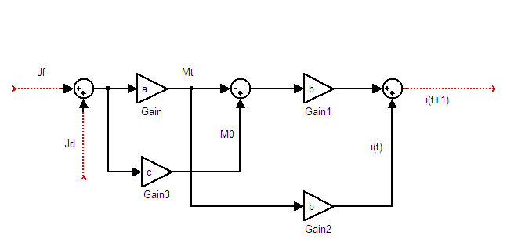

图8 扭矩反馈MATLAB仿真图

控制方法的评价：

题目中我们可以了解到能量误差的大小可以评价一个控制方法的优劣，本题中的能量误差是指所设计的路试时的制动器与相对应的试验台上制动器在制动过程中消耗的能量之差，并且通常不考虑观测误差、随机误差和连续问题离散化所产生的误差。

对控制方法评价时，由于问题4的控制方法经过验证后的数据比较合理，我们可以利用问题4中的数据及其给出的评价方法对此控制方法进行评价。

制动装置吸收的能量可以转化成主轴的能量，而主轴的能量与扭矩的关系如以下公式：



式子中，每个离散的时间段内主轴角速度可认为是不变的，因此每段的时间能量变化可以等效成扭矩的变化，即



又



故



可以用电流值误差大小来评价控制方法的优劣。

利用模型已推出的公式，结合问题4的数据可以预测下段时间的电流值，见附表。同时可利用问题3求得的电流值，做绝对误差分析：





利用编程，求解做出图形如下：

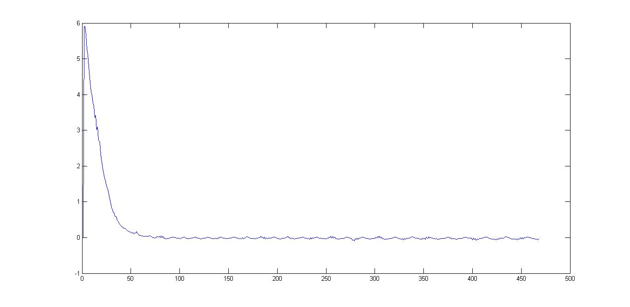

图 9 电流绝对误差图

误差分析：

由图可以清楚的看出，大约在前50段的时间内，误差较大，这是由于电动机刚开始有一段缓冲的时间，之后趋于稳定。

根据问题4舍去前67段时间的数据，求得的绝对误差平均值为：



这里我们根据反馈系统模型建立一个简单的闭环系统，加上一个阶跃信号（即驱动电流）后，考虑系统的变化状况。

假设我们建立的闭环系统是稳定的，不考虑其他扰动因素的影响。

问题3可以得知，电动机加一个驱动电流时，相当于系统当加一个阶跃信号时，由Laplace变换公式可知：



在中，模拟系统对输入指令都有一定的响应时间，因而在实际中，系统对驱动电流也有一段反应时间后才能达到稳定状态。

问题6的模型建立与求解：

问题5模型的不足之处：

在该模型中，我们假设制动减速度为常数。在实际观测时，转速的变化量是变化的，制动减速度为也发生一定的变化。

在设计电流控制方法的时候，我们假设为常数，也就是说，不会随时间变化。在实际模拟的时候，，有一定的变化量，也很难控制，并且补偿的电惯量和机械惯量之间也有一定的差异.

问题5我们只用到一个反馈过程，在实际的检测过程中，忽略了转速变化的影响。我们可以再加上一个检测转速的传感器反馈过程，两者加权求解，建立一个双反馈的系统图：

图10 双闭环反馈系统

飞轮

主轴

制动装置

扭矩传感器

电动机

转速传感器

转速与扭矩的关系

电模拟的过程可表示为：



式中 ： 为制动力矩 为电动机在制动时输出力矩 为飞轮的机械惯量， 为飞轮的角减速度

设等效的转动惯量为，而飞轮转动惯量为，则电动机模拟补偿惯量为，则电机输出力矩：



电动机输出扭矩满足公式：



式中 ： 电动机输出扭矩 电动机额定功率 电动机转速

电机模拟补偿转动惯量时满足条件：



则可得：



即：



设*t*时刻制动力矩为，则试验台模拟系统的机械惯量盘应有的制动角减速度为：



为了使模拟情况更贴近，则电动机输出的制动角减速与设定的制动减速度相等，则：

则可以令，为转速，设时间内转速变化量为，可以推得：

该过程电模拟控制框图如下：

根据已知量，计算模拟补偿惯量

t时刻制动力矩

计算机械惯量盘应该有的角角减速度

电动机补偿力矩和其相应的初始转速

控制电动机转速使其输出力矩角减速度为

图 11 转速反馈控制过程

因此下段时刻的目标扭矩：



其中 ， 为常数

根据转速预测电流

我们可以根据初时刻的转速，当时，代入问题5的模型，可得到一系列的电流值：



常数经过一系列的变化后可以等效为一恒定的驱动电流，该恒定电流可由电流变化图形估算得到，进而可得到模拟的一系列的电流值：



两种反馈系统的加权求和

我们可以根据问题4中的评价模型的结果，利用误差大小比例确定两个反馈系统的权重：

 

 为扭矩的误差倒数，为转速的误差倒数。

将前两个求出的电流值加上权重求和（可用比例控制器实现），作为控制电流的下一时刻电流值的预测。

 

模型评价时，可利用问题5的评价方法，求出预测电流与理论电流值的相对误差。

模型求解：

同样在MATLAB中画出转速、扭矩双反馈模型如下图：

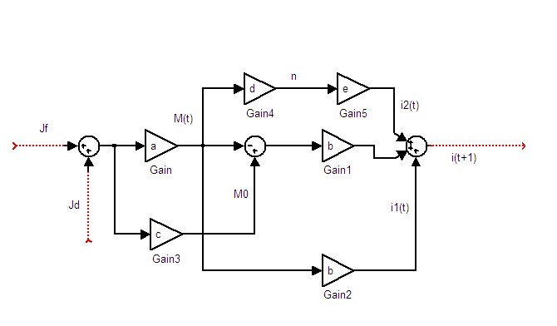

图12 转速、扭矩双反馈模型仿真图

根据同样利用问题4给出的数据代入以上的模型，当系统的反馈仅为转速时，得电流的值为下图：

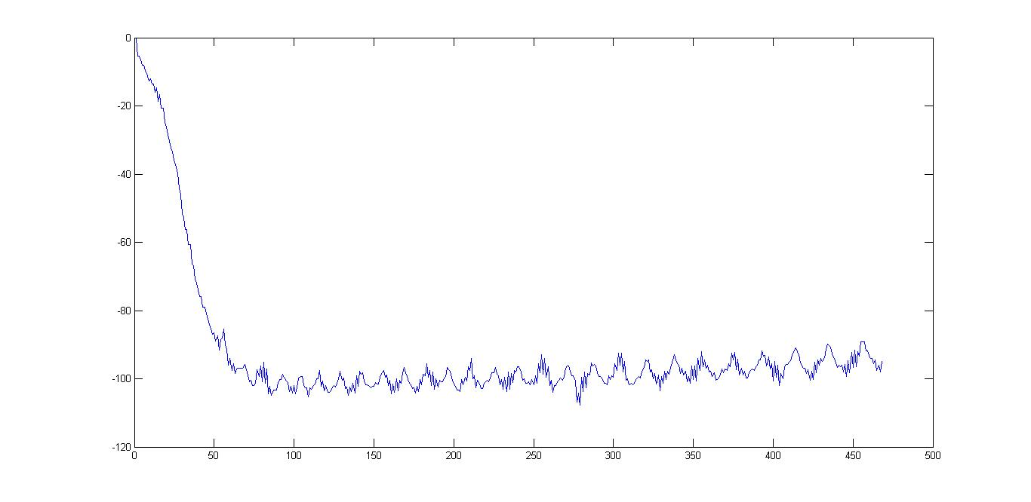

图 13 仅转速电流常数的估算图

因此可以大概估算大小为100A。当时，相对误差为下图：

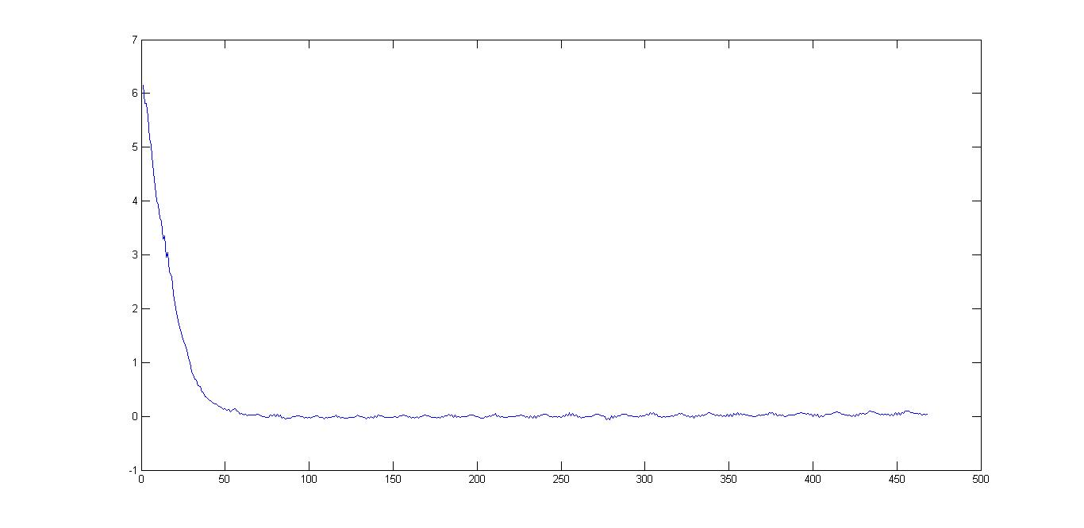

图14 仅转速反馈的电流相对误差图

舍去前67个数据后，求得的相对误差平均值为：



把力矩与转速反馈量的权重按 和加权求和后电流的相对误差图为

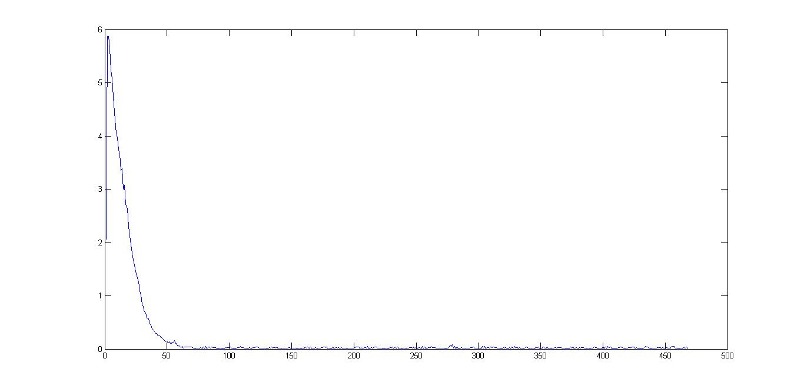

图 15 双反馈的电流相对误差图

同样舍去前67个数据，求出的相对误差的平均值为：



可以看出把力矩与转速反馈量加权后，采用的双闭环反馈求得的误差比力矩与转速任一单独反馈时的误差都要小，更加符合实际，总体来说我们设计的模拟系统可以很好的满足题目要求的指标性能。

七、模型的优缺点

模型的优点：

模型充分考虑了转速和扭矩的实时变化对下一段时间电流影响的，并求出其影响比例，在不考虑不考虑观测误差、随机误差和连续问题离散化所产生的误差的情况下，模拟精度与理论值比较接近。

模型的缺点：

模型不足之处在于反馈装置的稳定性不好，控制系统易受外界干扰。并且控制系统的优劣指标也不是唯一的，我们可以利用更智能的控制系统来进行反馈，如模糊PID ，基于与人工神经网络的控制等，来模拟控制系统的抗干扰能力等其他的较好的性能。

参考文献

1. 姜启源，谢金星 叶俊，数学模型（第三版），北京：高等教育出版社，2003年。
2. 韩中庚，数学建模方法及应用，北京：高等教育出版社，2005年。
3. 马文蔚，周雨青，物理学教程（第二版）上册，北京：高等教育出版社，2006年。
4. 胡寿松，自动控制原理（第五版），北京：科学出版社，2007年。
5. 赵静，但琦，数学建模与数学实验（第二版），北京：高等教育出版社，2003年。
6. 魏义，汽车制动器总成制动性能试验台测控系统关键技术的研究，合肥工业大学硕士学位论文：4-5页，9页，56-58页。
7. 田韶鹏，液压盘式制动器试验台电惯量模拟研究，武汉理工大学学位论文：1-23页，2009年。
8. 盛朝强，谢昭莉，基于电惯量的汽车惯性式制动试验系统的设计，重庆大学学报，第28卷第1期：90-92页，2005年。
9. 陈建军，制动器试验台机械惯量电模拟控制方法，起重运输机械，12期：27页，2007年。
10. 梁波，李玉忍，模糊自整定PID在制动器试验台电惯量模拟应用，虚拟仪器技术，第31卷第10期：87-89页，2008年。
11. 李洪山，孙英达，庆振华，电惯量模拟机械转动惯量方法的研究，制造业自动化，第31卷第6期：20-21，2009年。
12. 谢峰，纪王芳，林巨广，单端惯性式制动器性能试验台架的研制，组合机床与自动化加工技术，11期：96-98页,2008年。

附录：

问题5的MATLAB程序：

程序一：

m=[…..]; %导入扭矩的数据

i=1.5*13/48*m; %计算的数据

i1(1)=i(1);

m0=276.2618;

for x=1:467

i1(x+1)=1.5*13/48*(m0-m(x+1))+i(x);

end

i1; %预测的数据

m2=i1*48/(1.5*13);

xiangduiwucha=(i1-i')';

jueduiwuchawucha=(abs(i1-i')./i')';

plot(jueduiwucha)

p=mean(jueduiwuchawucha(68:468));

数据一：

程序中可以计算出来的数据：

|  |  |  |  |
| --- | --- | --- | --- |
| 原始电流 | 预测电流 | 绝对误差 | 相对误差 |
| 16.25 | 16.25 | 0 | 0 |
| 16.25 | 112.23 | 95.981 | 5.9065 |
| 16.25 | 112.23 | 95.981 | 5.9065 |
| 16.758 | 111.72 | 94.966 | 5.667 |
| 17.773 | 111.22 | 93.442 | 5.2574 |
| 18.281 | 111.72 | 93.442 | 5.1114 |
| 19.297 | 111.22 | 91.919 | 4.7634 |
| 20.313 | 111.22 | 90.903 | 4.4752 |
| 21.836 | 110.71 | 88.872 | 4.07 |
| 22.344 | 111.72 | 89.38 | 4.0002 |
| 23.359 | 111.22 | 87.856 | 3.7611 |
| 23.867 | 111.72 | 87.856 | 3.6811 |
| 25.391 | 110.71 | 85.317 | 3.3602 |
| 25.391 | 112.23 | 86.841 | 3.4202 |
| 27.422 | 110.2 | 82.778 | 3.0187 |
| 27.422 | 112.23 | 84.809 | 3.0928 |
| 29.453 | 110.2 | 80.747 | 2.7415 |
| 30.469 | 111.22 | 80.747 | 2.6502 |
| 33.008 | 109.69 | 76.684 | 2.3232 |
| 35.039 | 110.2 | 75.161 | 2.1451 |
| 37.07 | 110.2 | 73.13 | 1.9727 |
| 39.102 | 110.2 | 71.099 | 1.8183 |
| 41.133 | 110.2 | 69.067 | 1.6791 |